Tildeling av forprosjekter i DistriktForsk bedrift og DistriktForsk kommune
Bevilgninger så langt i DistriktForsk kommune:
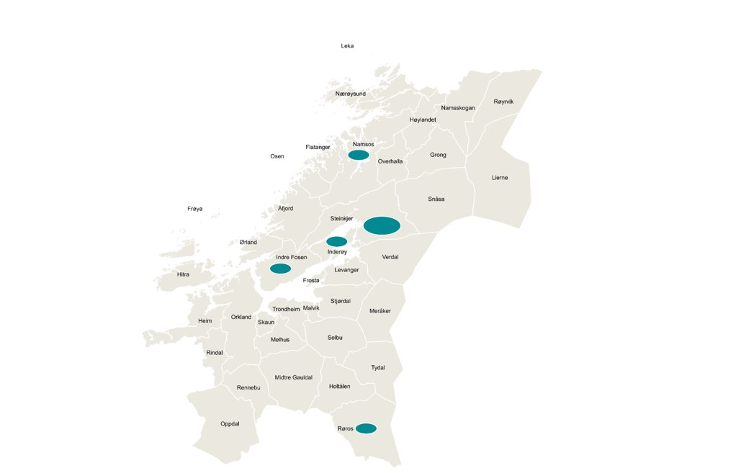
TILDELING FORPROSJEKTER 2019 DISTRIKTFORSK KOMMUNE
Virksomhet | Tema | FoU-partner | Kompetanse-megler | Geografi
Steinkjer kommune | Frivillighetssentralers verdiskaping | TFOU | Anne Peggy Schiefloe | Steinkjer
Steinkjer kommune | Utvikling av konsept for god samskapingskultur i Campus | TFOU | Anne Peggy Schiefloe | Steinkjer
Namsos kommune | "Felles forståelse for koordinert, tidlig og hurtig innsats for å forebygge og motvirke utenforskap" i Nye Namsos kommune | TFOU | Anne Peggy Schiefloe | Namsos
Røros kommune | On-Boarding | SINTEF | Guri Heggem | Røros
Steinkjer kommune | Bynært skogbruk som folkehelsetiltak | TFOU | Anne Peggy Schiefloe | Steinkjer

Bevilgninger i DistriktForsk bedrift 2017-2019:
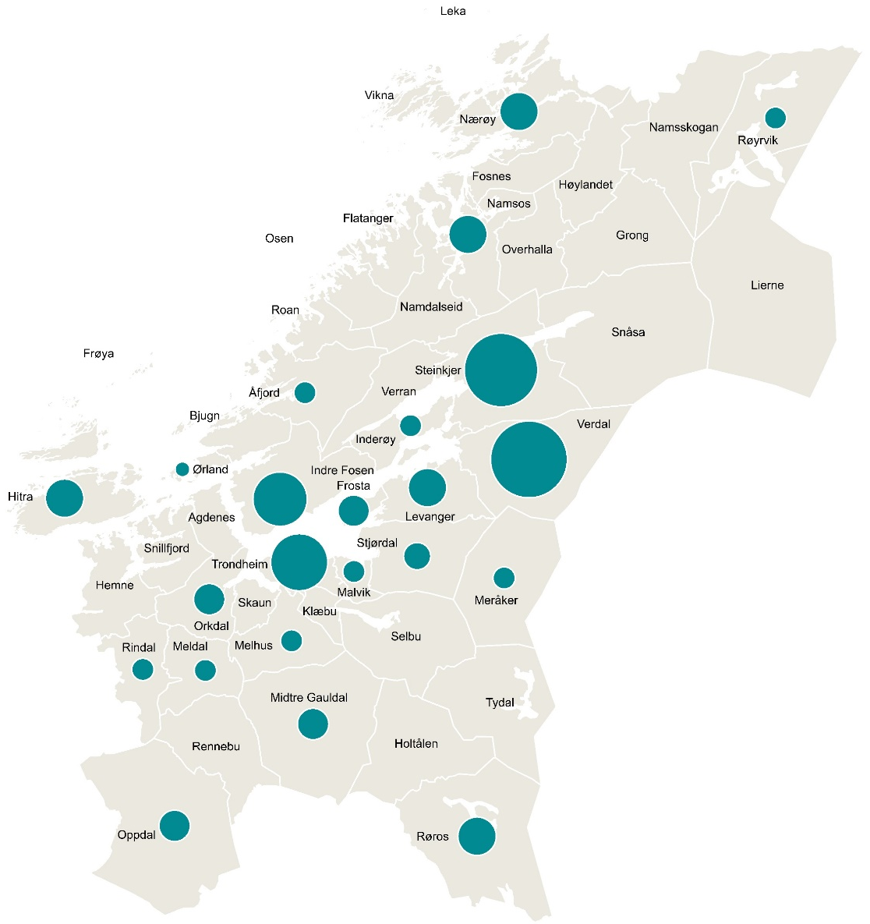

TILDELING FORPROSJEKTER 2019 DISTRIKTFORSK BEDRIFT
Virksomhet | Tema | FoU-partner | Kompetanse-megler | Geografi
Orkla Trebrensel AS | Småskala Prolyseanlegg Meldal Helsetun for produksjon av varme og biokull | SINTEF | Dag Rune Stensaas | Meldal
CTM Lyng AS | «Trygghetspakken» - gevinster ved lengre og tryggere hjemmebotid - et brukerstyrt innovasjonsstudie | TFOU | Inga Blæsterdalen | Indre Fosen
Nofitech AS | Modulbasert mikroalgedyrking i RAS (MikroModul) | SINTEF | Ikke oppgitt | Trondheim
Veksttorget AS | Måleverktøy for arbeidsrettede tiltak | TFOU | Anders Linga | Verdal
Bentes Hjemmetjeneste AS | Ensomhet blant eldre hjemmeboende | TFOU | Anne Peggy Schiefloe | Steinkjer
Norwegian Seaweed AS | Norsk Porphyra – dyrking av en lokal, norsk algeart med global etterspørsel | SINTEF | Ikke oppgitt | Trondheim
Ragnarock Geo AS | Automatisk gjenkjenning av geologiske formasjoner i seismikk | NORSAR | Anne Peggy Schiefloe | Trondheim
Submerged AS | Maskinsyn for velferdsindikatorer hos rensefisk | Universitetet i Agder | Anders Linga | Indre Fosen
Marine Bio Solutions AS | Utvikling av kunnskapsgrunnlaget for FoU-strategi for konsept innen sirkulærøkonomi oppdrett | Akvaplan-niva | Ivar Blikø | Indre Fosen
iTrollheimen AS | Home of The Trolls (XR) | NTNU | Tom Mardahl | Rindal
NTS ASA | Kystnær beredskap | SINTEF | Per Arne Sørli | Nærøy
Moen Marin AS | Sensorplattform for deteksjon av skadelige alger og pelagisk lakselus ved akvakulturlokasjoner | SINTEF | Ikke oppgitt | Nærøy
Jordfabrikken AS | Trommelkompostering og jordproduksjon – utvikling av råvarer, produksjonsprosesser og teknologi | NIBIO | Tore Svartås | Verdal
Surf Kombucha AS | Forstudie kombucha | NOFIMA | Anders Linga | Steinkjer
Shuuto AS | Virtuell storytelling - hvor XR teknologi møter fortellinger | Nord universitet | Håvard Sørli | Levanger
Break a Leg AS | Digital Scenografi - Familiemusikalen Annie | Nord universitet | Håvard Sørli | Trondheim
Innherred Renovasjon IKS | Utvikling av en ny bionedbrytbar pose for å redusere plast i matavfallshåndtering | RISE PFI | Lars Johansson | Verdal
Lafopa AS | Saltinnhold i filterslam fra RAS-anlegg i oppdrettsbransjen | SINTEF | Tore Svartås | Verdal
Otretek AS | Absorbentløsning for akustikkpanel | NMBU | Erik Flå | Oppdal
Kapp Det Gode Håp AS | Test av mulig vaksine mot lakselus ved bruk av et antigent polypeptid | SINTEF | Ivar Blikø | Indre Fosen

TILDELING FORPROSJEKTER 2018
Virksomhet | Tema | FoU-miljø | Kompetanse-megler | Geografi
Lerow AS | Miljønøytral lakselus- bekjempelse | Nord Univ & Trøndelag Forskning og Utvikling | Blått kompetanse- senter | Hitra
Deepwater Norway AS | Tilstandsmåling av stålkonstruksjoner | Sintef | Proneo | Verdal
Rapid Rappel Technology AS | Rappelleringsenhet for militære spesialenheter | Forsvarets Forskningsinstitutt | Proneo | Stjørdal
Meråker Grønt AS | Robotassistert dyrking av tomater/agurk | SINTEF Ocean | T:Lab | Meråker
Stensaas Reinsdyrslakteri AS | Digital produksjonsstyring for framtidas slakteri | SINTEF Teknologi og samfunn | Røros Næringshage | Røros
Røroshytta AS | Moderne tradisjonslaft | SINTEF Teknologi og samfunn |  | Røros
Vangberg Gartneri AS | Mellomlys til agurker og tomater i veksthus | NIBIO | T:Lab | Frosta
Digikraft AS | Digital HMS og beredskapsportal for Verdal industripark | SINTEF Teknologi og samfunn |  | Verdal
Nordicsoy AS | Metabolsk analyse av fermenteringsprosess | NTNU, Institutt for Bioteknologi og Matvitenskap | Fosen Innovasjon | Trondheim
Namdal Settefisk AS | Bærekraftig verdiskaping av slam fra settefisk, betong og husholdning | Trøndelag Forskning og utvikling |  | Otterøy
Mester Tak AS | Sensorbasert overvåkning av takkonstruksjoner | SINTEF Byggforsk | Proneo | Verdal
Fossli AS | Nytt fôr til akvakulturformål | SINTEF Ocean | Proneo | Frosta
Kystmiljø AS | Utvikling av mobil varmeveksler for nedkjøling av fiskeavfall | NTNU Institutt for Energi og prosess | T:Lab | Orkanger
North Atlantic Seaweed AS | Fermentering av tare | Trøndelag Forskning og Utvikling | Fosen Innovasjon | Hitra
Skanke Stål og Sveis AS | Fra prosjektorientert mekanisk virksomhet til etablering av smart produktportefølje | SINTEF Teknologi og samfunn |  | Trondheim
WEN Energy AS | Offgrid vindturbinløsning tilpasset lyktestolper i robuste forhold | SINTEF Energi | Fosen Innovasjon | Steinkjer
Oppdal Fjellmat og Fjellfisk AS | Testing av produksjonsegenskaper hos to stammer Norsk ørret | NOFIMA | Nasjonalparken Næringshage | Oppdal
Unoma AS | SMES in the ACE industry -feasibility verification | NTNU, Institutt for bygg og miljøteknologi | T:Lab | Levanger
Kjeldstad Støren Trelast AS | Nye branntekniske løsninger for å muliggjøre bygg med bindingsverk i 5-8 etasjer | Sintef Byggforsk | Arena Skog | Støren
Fixrate AS | Samfunnsøkonomisk effekt av at kommuner og andre offentlige aktører tar i bruk ny teknologi for å få bedre vilkår på sine bankinnskudd. | SINTEF Teknologi og samfunn | T:Lab | Steinkjer
Containerservice Ottersøy AS | Resirkulering av hardplastfraksjoner: Kompetanse-, og FoU-behov | SINTEF Industri | Namdalshagen | Nærøy
Reko AS | Digitalt nattilsyn som virkemiddel for kvalitetsutvikling og tjenesteutvikling på REKO Kastvollen | TFoU | T:Lab | Steinkjer
Skogplanter Midt-Norge AS | Erstatning for bruk av plastfolie i planteskole | RISE PFI AS | Arena Skog | Namsos
Mastadon AS | Bore- og fundamenteringsteknologi for montasje av komposittmaster i fjell | SINTEF Industri | T:Lab | Steinkjer
E-gis | Infeksjoner oppstått på sykehus | Fraunhofer IMS | T:Lab | Steinkjer
Scene Midt AS | Utvikling av animasjonsløsning for filmen "Fremmed Blod" | Nord universitet | Tindved | Verdal
Nano Medic Norway | Nano Cancer Cell Sorting Printer | SINTEF MiNaLab | Proneo | Verdal
Joma Næringspark | Mulighetsstudie - produksjon av mikroalger i gruveganger | TFoU | TFoU | Røyrvik
Læringsliv AS | Individtilpasset spillbasert læringsløp (INNSPILL) | SINTEF | SINTEF | Malvik
Cenitech AS | Karbonforsterkning av kar i landbasert akvakulturanlegg | SINTEF | Orkdalsregionen | Orkdal
Total Betong AS | Betongprodukter i settefiskanlegg | SINTEF | Proneo | Verdal
Duun Industrier | Sensorikk for næringsanalyse av husdyrgjødsel | SINTEF | Landbruk21/Gr.Fors. | Levanger
Tech Norway | Uttesting av sensorteknologi – forbrukerpraksis | TFoU | Fosen Innovasjon | Steinkjer
Fosen Renovasjon | Kartlegging av biorester fra blå/grønn sektor | TFoU | Landbruk21/Gr.Fors. | Indre Fosen
Kaefer Energi AS | Overflatebehandling av betong med Polyurea | SINTEF | Proneo | Verdal
Blue Sea Technology | Innføring av messingnotkonsept | SINTEF | Fosen Innovasjon | Hitra
WOW Medialab AS | Digital innholdsformidling | Nord universitet | Tindved | Verdal
Life Capital AS | Miljøvennlige vaskeprodukter | SINTEF | SINTEF | Trondheim
Innherred Boligb.lag | Ny finansieringsløsning for første bolig | TFoU | T:Lab | Steinkjer
Moelven Van severen | Materialgjenvinning av konstruksjonstrevirke | Norsk Treteknisk Inst. | Arena Skog | Namsos

TILDELING FORPROSJEKTER 2017
Virksomhet | Tema | FoU-partner | Kompetanse-megler | Geografi
Kjør for livet | Rett lastsikring | Nord Universitet + Sintef | Terje Bakken (VRI) | Melhus
Røros Tweed AS | Prosessinnovasjon – analyse av vareflyt for økt effektivitet i tekstilproduksjon | Sintef Teknologi og samfunn | Røros Næringshage | Røros
Heatexp AS | Smarte tekstiler for kuldeutsatte yrker | Sintef Teknologi og samfunn | T:Lab | Steinkjer
Hell Arena AS | Intelligente transportsystem | Sintef Teknologi og samfunn | Fosen Innovasjon | Stjørdal
Snadder og Snaskum AS | Overvåking av giftalger i blåskjell | Sintef Ocean | Fosen Innovasjon | Rissa
Hallgeir Solberg AS | Rengjøringskonsept for not i oppdrettsanlegg | Sintef Ocean | Fosen Innovasjon | Åfjord
Støren Treindustri AS | Tekniske hindre for bruk av «light timber frame» i høyhus | Sintef Byggforsk | Arena Skog | Støren
Ytter Dueskar Gård Grønt & Miljø | Fra avfall til ressurs: Kompostering av ull i talle | NORSØK | Oi! Trøndersk mat og drikke | Brekstad
Hvacs AS | Utnyttelse av egenprodusert solenergi | Sintef Materialer og Kjemi | Fosen Innovasjon | Mosvik
Steinkaret Scene AS | TruaART: Bruk av AR-teknologi i formidling av kunstprosjekt | Trøndelag Forskning og Utvikling | Tindved Kulturhage | Steinkjer

